吉林油田实验中学高一2016----2017年度下学期期末生物考试试卷
一、选择题
1．有关基因的说法正确的是( )
①基因突变是新基因产生的途径
②基因中脱氧核苷酸的排列顺序代表遗传信息
③分离定律和自由组合定律是指不同世代间基因的传递规律
④基因突变发生在体细胞中，则不能遗传
⑤种群中基因频率的改变不一定会导致新物种的形成
A．①②③④ B．①②③⑤ C．①②④⑤ D．①③④⑤
2．有关遗传变异的叙述正确的是 ( )
A．基因型为Dd的豌豆，能产生雌雄两种配子，且数量比接近1∶1

B．在基因工程中使用的DNA连接酶的作用是将互补的碱基连接起来
C．自然界中的变异主要是基因重组，所以基因重组是生物变异的根本原因
D．将基因型为Aabb的玉米的花粉授到基因型为aaBb的玉米的雌蕊的柱头上，所结籽粒胚的基因型为AaBb，Aabb，aaBb，aabb
3．种群是指生活在同一地点的同种生物的一群个体。种群中的个体通过繁殖将各自的基因传递给后代。下列叙述不正确的有( )
A．自然选择使种群基因频率发生定向改变 B．种群基因频率的改变导致生物进化
C．种群通过个体的进化而进化 D．种群通过地理隔离可能达到生殖隔离
4．双链DNA分子中，已知其中一条链中(A+G)/(T+C)=0.4，那么以它互补链为模板转录成的mRNA中(A+G)/(U+C)是
A．2.5 B．1 C．0.4 D．5.2
5．在黑色鼠中曾发现一种黄色突变型（常染色体遗传），但从未获得黄色鼠的纯合子，因为AA的纯合子在母体内胚胎期就死亡。现用黄色鼠与黄色鼠交配，后代中黄色∶黑色的比例为（ ）
A.3∶1 B.2∶1 C.1∶1 D.1∶2
6．下列有关翻译过程的说法中，错误的是（ ）
A．以细胞质中游离的氨基酸为原料
B．以核糖体RNA为遗传信息传递的模板
C．以转运RNA为运输工具运载氨基酸
D．合成具有一定氨基酸序列的蛋白质
7．下列关于基因与性状的关系的叙述，正确的是（ ）
A．基因与性状之间是一一对应的关系
B．基因控制性状是通过控制蛋白质的合成来实现的
C．基因结构的改变一定会导致生物性状的改变
D．生物体的性状完全由基因来决定
8．甲、乙两图表示真核生物遗传信息传递的两个过程，图丙为其中部分片段的放大示意图。以下分析正确的是（ ）
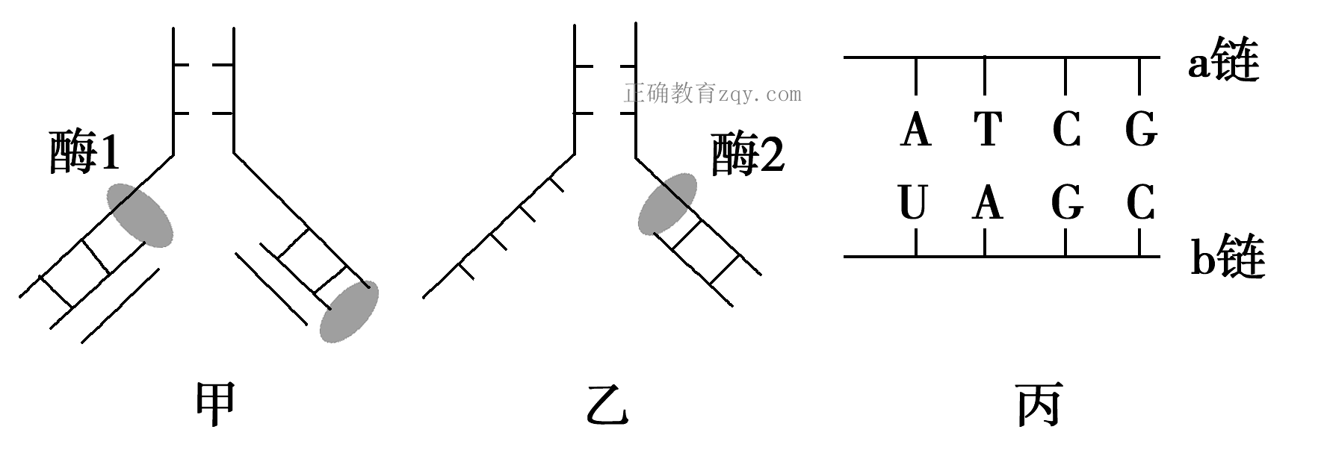

A．图中酶1和酶2是同一种酶
B．图乙所示过程在高度分化的细胞中不会发生
C．图甲中共有8种核苷酸参与
D．图丙中b链可能是构成核糖体的成分
9．下列人体细胞中染色体数可能相同而DNA含量一定不同的是（ ）
①初级卵母细胞和卵细胞 ②次级精母细胞和精细胞 ③卵原细胞和卵细胞④初级卵母细胞和次级卵母细胞 ⑤体细胞和极体
A．①②③ B．②④ C．①③ D．③④⑤
10．一个色盲女子与一个正常男子结婚，生下一个染色体为XXY色觉正常的儿子。则此染色体畸变发生在什么之中？若父亲色盲，母亲正常，生下一个性染色体为XXY的色盲儿子，则此染色体畸变发生在什么之中？若父亲正常，母亲色盲，生下一个性染色体为XXY的色盲儿子，则此染色体畸变发生在什么之中？（ ）
A．精子、卵子、不确定 B．精子、不确定、卵子
C．卵子、精子、不确定 D．卵子、不确定、精子
11．某工厂有男女职工各200名，对他们进行调查时发现，女性色盲基因的携带者为15人，患者为5人；男性患者为11人，那么这个群体中色盲基因的频率为多少？（ ）
A．12% B．9% C．6% D．4.5%
12．某地区长期使用同一种杀虫剂，其药效会下降。这是因为（ ）
A．杀虫剂诱发害虫发生基因突变，产生抗药性个体
B．杀虫剂选择并保留了害虫中的抗药性个体
C．害虫体内累积的杀虫剂增加了自身的抗药性
D．刚使用杀虫剂时药效强是因为害虫种群中无抗药性个体
13．下列关于生物多样性的叙述不正确的是
A. 生物界丰富多彩的根本原因是DNA的多样性
B. DNA分子结构的多样性主要表现为4种碱基配对方式的多样性
C. 生物界的多样性是由蛋白质的多样性体现的
D. 生物多样性包括基因多样性、物种多样性和生态系统多样性
14．下列有关生物多样性与进化的叙述中，不正确的是( )
A．细菌在接触青霉素后会产生抗青霉素的突变个体，没有突变的个体被淘汰
B．蜂鸟细长的喙与倒挂金钟的筒状花萼是它们长期共同进化形成的相互适应特征
C．新物种的形成一般是由长期的地理隔离而出现生殖隔离
D．自然选择能定向改变种群的基因频率，决定了生物进化的方向
15．下列关于基因工程中有关酶的叙述，不正确的是( )
A．限制酶水解相邻核苷酸间的化学键打断DNA
B．DNA连接酶可将末端碱基互补的两个DNA片段连接
C．DNA聚合酶能够从引物末端延伸DNA或RNA
D．逆转录酶以一条RNA为模板合成互补的DNA
16.下列关于基因工程的应用的叙述，不正确的是( )
A．利用基因工程的方法，可获得高产、稳产和具有优良品质的农作物
B．抗虫基因作物的使用，不仅减少了农药的用量，大大降低了生产成本，而且还减少了农药对环境的污染，因此，抗虫基因作物是绝对无害的
C．用基因工程的方法能够高效率地生产出各种高质量、低成本的药品
D．基因工程可用于环境保护
17．要将目的基因与运载体连接起来，在基因操作上应选用( )
A．只需DNA连接酶
B．同一种限制酶和DNA连接酶
C．只需限制酶
D．不同的限制酶和DNA连接酶
18．如图表示某生物的几种细胞分裂过程中的染色体数目变化，下列有关说法中正确的是( )
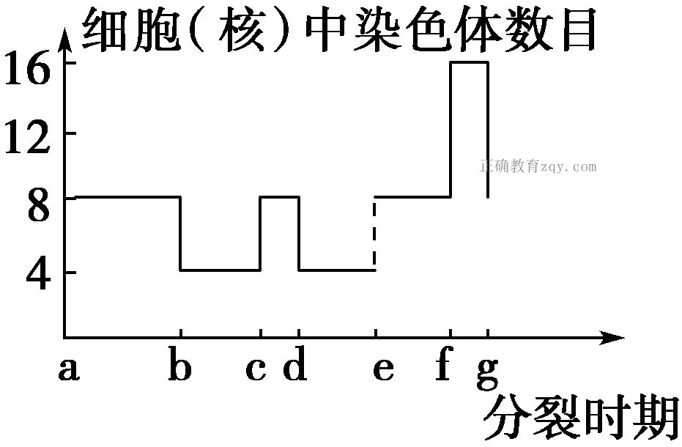

A．ab段细胞中一定不存在同源染色体
B．仅bc段细胞中没有同源染色体
C．e产生的原因是染色体复制
D．fg段细胞中染色体数∶DNA分子数＝1∶1
19．人类红绿色盲的基因位于X染色体上，秃顶的基因位于常染色体上，结合下表信息可预测，图中Ⅱ3和Ⅱ4所生子女是( )
 | BB | Bb | bb
男 | 非秃顶 | 秃顶 | 秃顶
女 | 非秃顶 | 非秃顶 | 秃顶
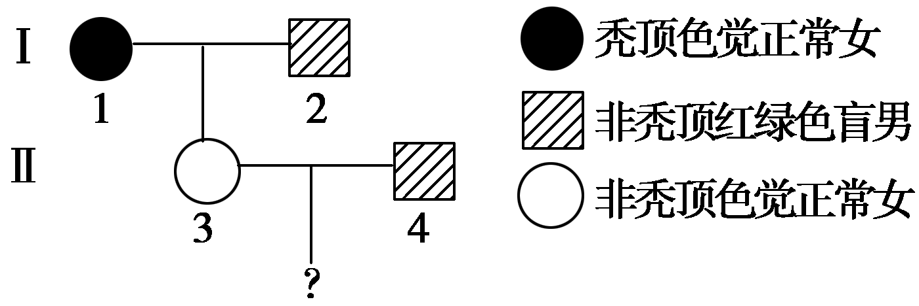

A．非秃顶色盲儿子的概率为1/4
B．非秃顶色盲女儿的概率为1/8
C．秃顶色盲儿子的概率为1/4
D．秃顶色盲女儿的概率为0
20．某家系的遗传系谱图及部分个体基因型如图所示，A₁、A₂、A₃是位于X染色体上的等位基因。下列推断正确的是( )
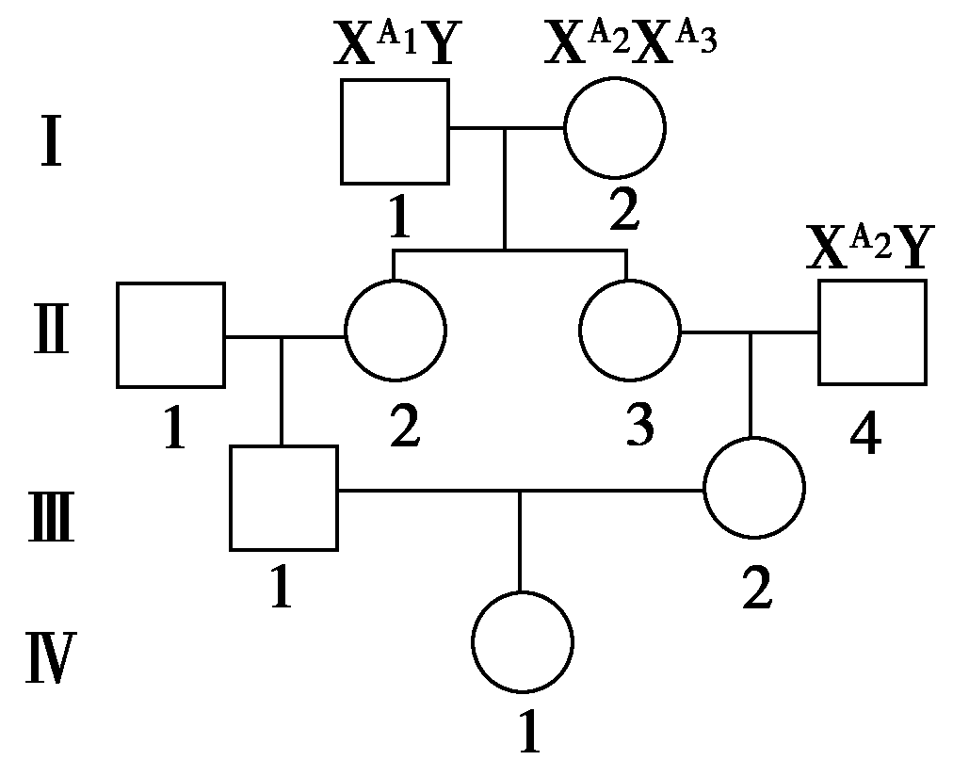

A．Ⅱ2基因型为XA₁XA₂的概率是1/4
B．Ⅲ1基因型为XA₁Y的概率是1/4
C．Ⅲ2基因型为XA₁XA₂的概率是1/8
D．Ⅳ1基因型为XA₁ XA₁的概率是1/8。
21.以下与遗传物质相关的叙述，正确的是( )
A．豌豆的遗传物质是DNA和RNA
B．烟草花叶病毒的遗传物质含有S元素
C．T₂噬菌体内，碱基A、C、G参与组成的核苷酸有6种

D．核酸是所有生物的遗传物质，其中DNA是主要的遗传物质
22.某同学模拟赫尔希和蔡斯做了噬菌体侵染大肠杆菌的部分实验，有关分析错误的是( )
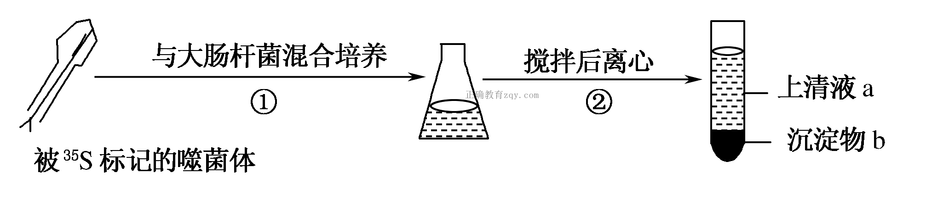

A．上述实验过程并不能证明DNA是遗传物质

B．沉淀物b中含放射性的高低，与②过程中搅拌是否充分有关
C．上清液a中放射性较高
D．³⁵S标记的是噬菌体的遗传物质
23．下列关于科学家探究“DNA是遗传物质”实验的叙述，正确的是( )
A．用含³⁵S标记的噬菌体侵染未标记的细菌，子代噬菌体中也有³⁵S标记
B．分别给两组小鼠注射R型活细菌、加热杀死的S型细菌，小鼠均不死亡
C．用含³²P标记的噬菌体侵染未标记的细菌，离心后上清液中具有较强的放射性
D．艾弗里等人的肺炎双球菌转化实验，赫尔希与蔡斯的噬菌体侵染细菌实验的技术相同
24．真核细胞内某基因由1000对脱氧核苷酸组成，其中碱基A占20%，下列说法正确的是（ ）

A．该基因一定存在于染色体上
B．该基因的一条脱氧核苷酸链中（C+G）/（A+T）为3:2

C．DNA解旋酶能催化该基因水解为多个脱氧核苷酸
D．该基因复制3次，需游离的鸟嘌呤脱氧核苷酸2800个
25．有关遗传信息的叙述，正确的是（ ）
A．遗传信息只贮存在DNA分子中
B．HIV的遗传信息贮存在RNA分子中
C．所有生物的DNA，都具有相同的脱氧核苷酸排列顺序
D．组成DNA的核苷酸只有8种，所以连成长链时，其排列顺序是有限的
26.下图表示某哺乳动物细胞分裂过程中不同时期的部分图像(假设不发生交叉互换)。下列叙述正确的是( )
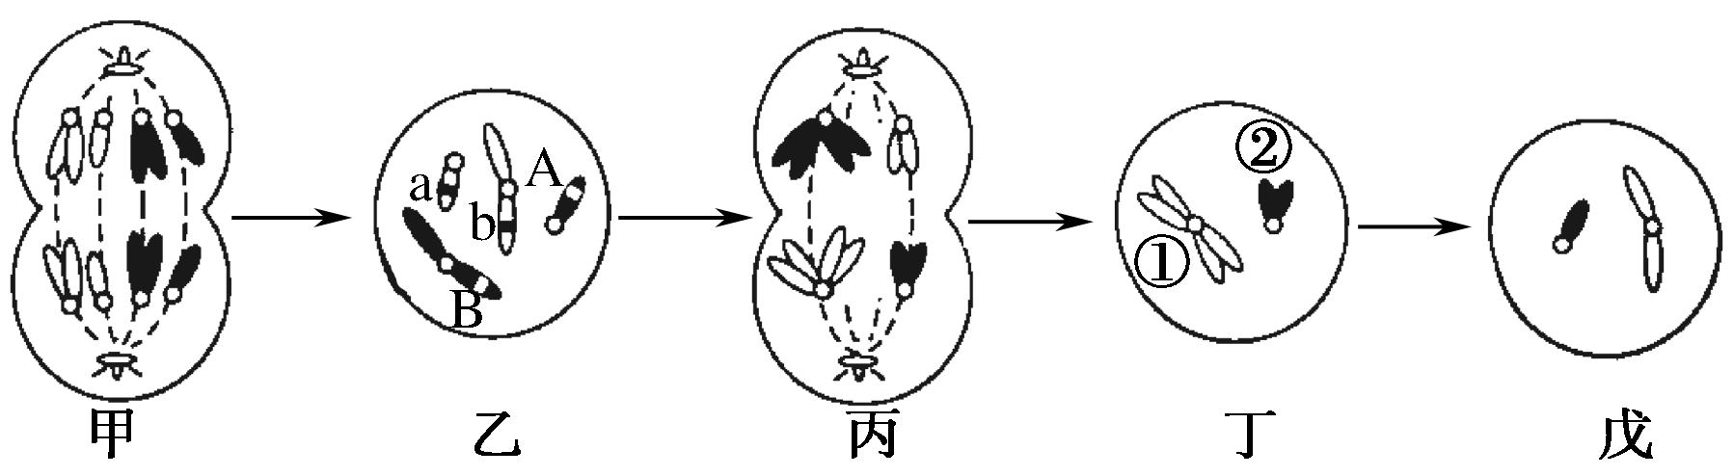

A．丙细胞为初级卵母细胞
B．甲细胞中有4对同源染色体
C．丁细胞中①和②可能均为性染色体
D．戊细胞的基因组成是Ab或aB
27．下图表示某种动物不同个体的某些细胞分裂过程，相关说法不正确的是（ ）
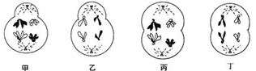

A．甲、丙两细胞都可能发生了非同源染色体的自由组合
B．图中的细胞均处于细胞分裂后期
C．可属于卵原细胞分裂过程的是甲、乙、丁
D．乙、丁的染色体数都是体细胞的一半
28.对于下图所示育种方法的说法,不正确的是( )
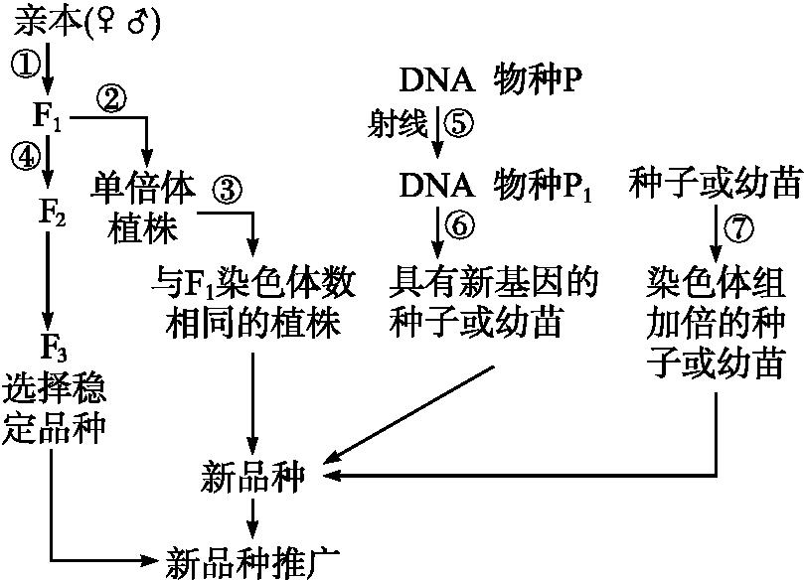
A.①④方向所示的途径依据的原理是基因重组
B.⑦过程所示的育种方法依据的原理是染色体变异
C.③⑦过程都要用秋水仙素处理萌发的种子或幼苗
D.⑤过程一般发生在生殖细胞中才具有遗传性
29.在红粒高秆的麦田里,偶然发现一株白粒矮秆优质小麦,欲在两三年内能获得大量的白粒矮秆麦种,通常用的育种方法是( )
A.自交(杂交)育种 B.诱变育种
C.人工嫁接 D.单倍体育种
30.以下关于杂交育种的叙述,正确的是( )
A.杂交育种所依据的育种原理是自由组合定律
B.杂交育种都必须经过杂交→自交→选优→自交等连续的过程
C.利用杂交育种技术培育马铃薯和抗倒伏抗稻瘟病水稻新品种,前者所用年限一般要短
D.三倍体无子西瓜是利用杂交育种技术培育的
31．（8分）下图是表示某种生物的细胞内染色体及DNA相对数量变化的曲线图。据此回答下面的问题。(注：图中横坐标各个区域代表细胞分裂的各个时期，区域的大小和各个时期所需的时间不成比例。)
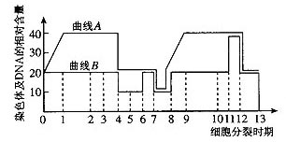
（1）图中代表DNA相对数量变化的曲线_________________。
（2）图中0~8时期表示细胞的________________分裂过程。8处发生的生理过程是_________________，8～13表示细胞的__________________分裂过程。
（3）细胞内含有同源染色体的区间是____________和____________________。
（4）若生物体细胞中染色体数为20条则一个细胞核中的DNA分子数在1～4时期为____个。
（5）着丝点分裂分别在横坐标数字的______________处进行。
32.（ 8分）下图表示一家族中眼皮的遗传，请回答以下列问题：
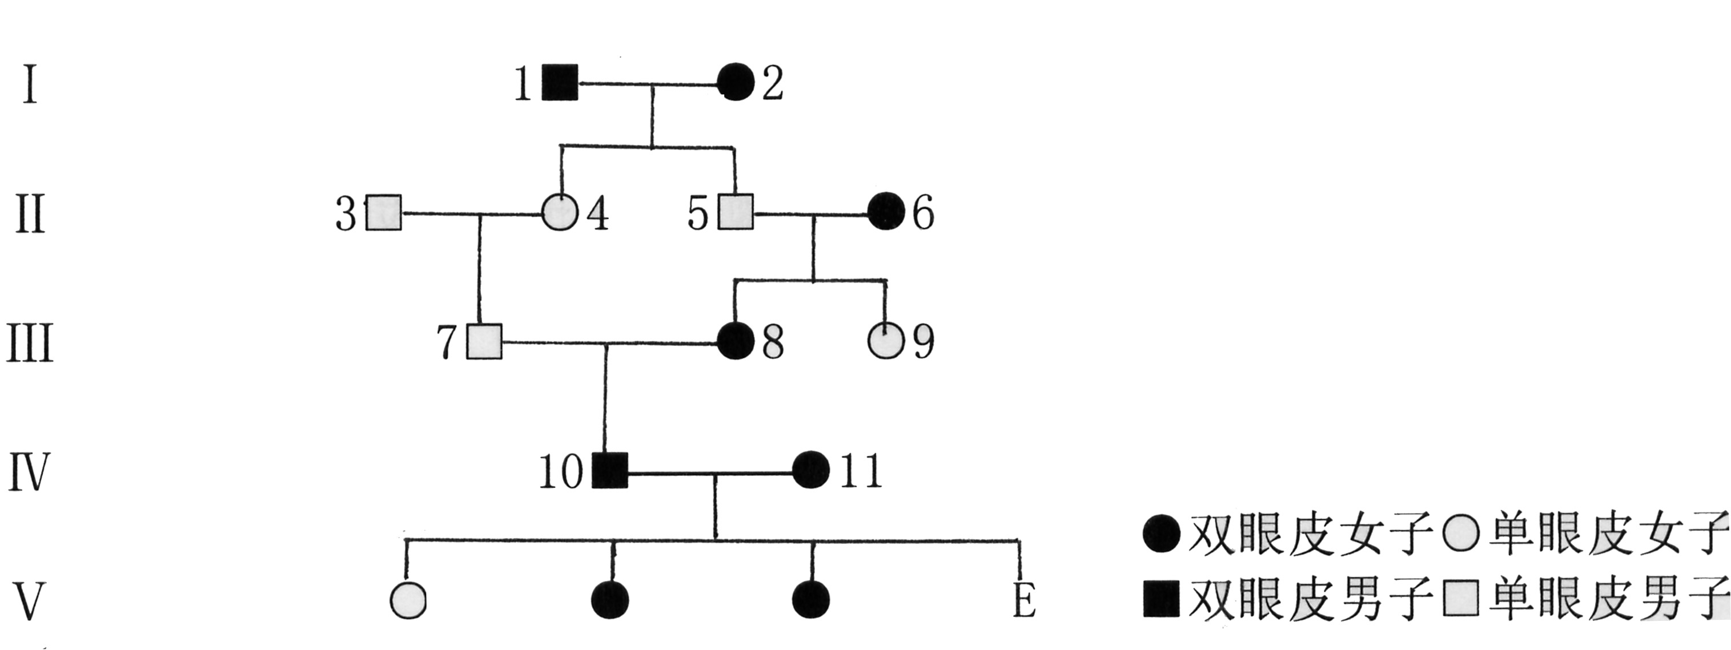
（1）若以R和r分别代表眼皮的显性及隐性基因，则双眼皮的基因型是 ；
（2）Ⅲ₇和Ⅲ₈生第二个孩子为双眼皮女孩的几率 ；
（3）Ⅳ₁₀和Ⅳ₁₁生了三个女孩，生第四个孩子E为单眼皮男孩的几率为 ；
（4）Ⅲ₉与单眼皮男孩结婚，他们生第一孩子为双眼皮男孩的几率为 。
33.（6分）1952年，赫尔希和蔡斯完成了著名的T₂噬菌体侵染细菌的实验，有力地证明了DNA是遗传物质，该实验包括4个步骤：①噬菌体侵染细菌 ②用³⁵S和³²P分别标记T₂噬菌体 ③放射性检测 ④离心分离

（1）该实验步骤的正确顺序是______
A．①②④③ B．④②①③ C．②①④③ D．②①③④
（2）该实验分别用³²P和³⁵S标记T₂噬菌体的DNA和蛋白质，在图甲中标记元素所在部位依次是______。
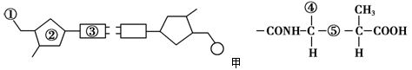
（3）若测定放射性同位素主要分布在图乙中离心管的上清液中，则获得该实验中的噬菌体的培养方法是_____ _
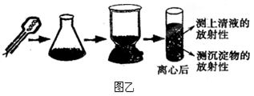

A．用含³⁵S的培养基直接培养噬菌体
B．用含³²P培养基直接培养噬菌体
C．用含³⁵S的培养基培养细菌，再用此细菌培养噬菌体
D．用含³²P的培养基培养细菌，再用此细菌培养噬菌体
（4）图乙中锥形瓶内的营养成分是用来培养______的。若用未标记的噬菌体侵染³⁵S标记的细菌，则适宜时间离心后试管中的放射性主要存在于______中；若用¹⁵N标记的噬菌体侵染未标记的细菌，则适宜时间离心后，试管中的放射性主要存在于____________中。
34.(8分)如图表示用某种农作物品种①和②两个品系培育出品种⑥的可能方法,请回答下列问题。
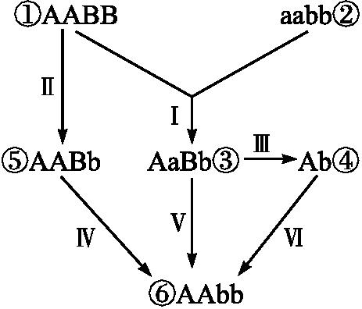
(1)指出下列各种交配方式:由品种①和②培育出③的过程Ⅰ是 ,由品种③培育出品种⑥经过的过程Ⅴ是 。这种育种方法叫作 。
(2)品种④是一种 植株,由品种③经过过程Ⅲ培育品种④常用的方法是 。
(3)由品种①直接形成品种⑤的过程需经 ,由品种⑤产生品种⑥的最简便方法是 。
(4)你认为成功率最高且工作量最小的培育品种⑥的途径是 (用过程Ⅰ、Ⅱ等及“→”表示)。

